Безпалов В.В., Ремесленников А.Ю.
ФГБОУ ВО “Российский экономический университет имени Г.В. Плеханова” (Россия, Москва)
Применение технологии блокчейн как инструмент в противодействии коррупции
Аннотация
В настоящей статье рассмотрены условия и сформулирована значимость и необходимость борьбы с экономическими преступлениями, в общем, и коррупцией в частности, как явлений, не позволяющих в полной мере развиваться национальной экономической системе. Одним из эффективных инструментов по борьбе с коррупцией, в современных условиях развития технологий, авторами предлагается рассматривать технологию "блокчейн". На основе краткого анализа сущности работы данной технологии и приведения конкретного примера авторами предлагается введение технологии "блокчейн" в систему государственного управления с целью повышения эффективности реализации государственных программ и проектов, а так же снижения уровня коррупционных преступлений.
Ключевые слова: коррупция, технология блокчейн, распределенный реестр, сетевая ценность, крипто-ценность, крипто-валюта.

Abstract
This article discusses the conditions in which it is necessary to ensure the fight against economic crimes. The authors proposed to consider the technology "blockchain". Based on a brief analysis of the nature of works and technologies, examples are given when the authors propose to introduce blockchain technologies in order to increase the efficiency of the implementation of government programs and projects, as well as reduce the level of corruption crimes.
Keywords: corruption, blockchain technology, distributed registry, network value, crypto-value, crypto-currency.
В современных условиях, когда развитие национальных экономических систем во многом зависят от активности в инвестиционной и инновационной сфере, которые создают условия для стабильности темпов устойчивого развития, все представленные виды модернизации национальной экономики неэффективны, так как их результаты не распространяются в пространстве и не сохраняются во времени для обеспечения роста конкурентоспособности и инновационного потенциала промышленности и сферы услуг. На современном этапе особое значение для России становится поиск нового направления системной модернизации, затрагивающего все направления текущей социальной и экономической системы страны. Такая системная модернизация национальной экономики России должна в полной мере использовать современные технологии и способствовать развитию базовых секторов промышленности и сферы услуг, а так же совершенствовать систему управления на всех уровнях государственной власти. Одной из ключевых проблем современной государственной системы управления является коррупция, которая свойственна не только России, но и всем как развивающимся, так и развитым странам. Однако технологии в XXI веке развиваются огромными темпами, они стали неотъемлемой частью любой экономической системы на мировом уровне посредством открытого информационного пространства, тем самым создаются условия для применения их в борьбе с этой проблемой. Одной из эффективных современных технологий, которую можно и необходимо применять для формирования комплексной системы борьбы с коррупцией является технология "блокчейна".
Согласно Федеральному закону №273 от 25.12.2008 (ред. От 30.10.2018) «О противодействии коррупции», по существу определяет данное действие, как процесс использования своего служебного положения с целью получения какой-либо выгоды, как для себя, так и для другого физического, юридического лица. Проблема коррупции и экономических преступлений в целом является актуальной для любой страны, так как пока что не существует системы, где бы отсутствовали экономические преступления в том или ином виде. По данным статистики количество экономических преступлений в 2018возросло на 4,2 % по сравнению с 2017 годом и составило 109463 преступлений, не смотря на понижательную тенденцию в период с 2015-2017, эта проблема вновь и вновь напоминает о себе (рис.1).
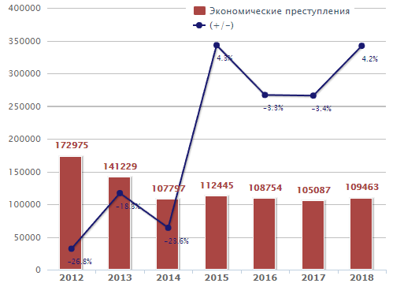
Рисунок 1. Динамика экономических преступлений
Коррупция, являясь одним из видов экономических преступлений, по своей структуре не однородна и имеет разные смысловые и экономические последствия (рис.2).
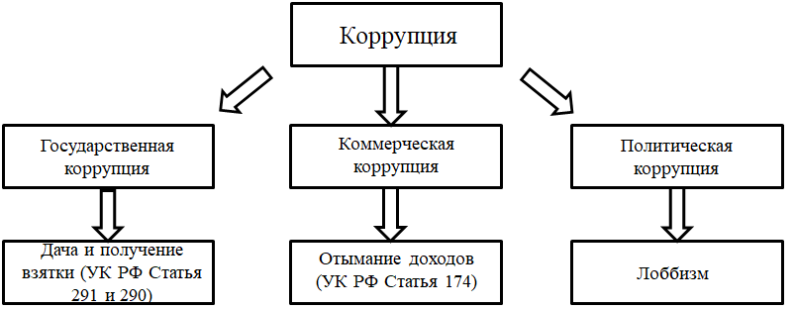
Рисунок 2. Структура коррупционных преступлений
Для оценки последствий, а так же для разработки эффективной системы противодействия всем видам этого явления, важно понимать, что необходима четкая система мониторинга и контроля, основанная на качественной статистке. Однако на сегодняшний момент, как показывает практика, оценить масштабы коррупции в России методом прямого исследования, почти невозможно из-за отсутствия научно разработанной и утвержденной методики, а так же невозможности сформировать четкие и понятные статистические данные, которые собираются разными министерствами и ведомствами.
Так, например, по данным статистики Генпрокуратуры России о взятках, выявленных и дошедших до суда в 2018 году, удельный вес преступлений коррупционной направленности составил 1,4% от общего числа преступлений, а основными фигурантами дел чаще всего являются представители правоохранительных органов, а также должностные лица и военные (рис.3).

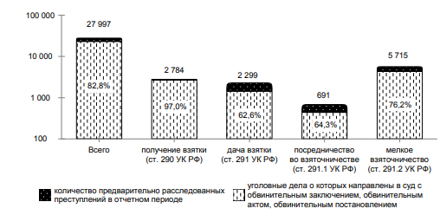
Рисунок 3. Доля преступлений коррупционной направленности, от общего количества предварительно расследованных преступлений указанной категории в Российской Федерации
По другим статистическим данным от Счетной Палаты, по итогам 2018 г., общий объем финансовых нарушений составил 772,7 млрд. рублей. Это при условии, что данная статистика оценивает только выявленные преступления и не отражает полный объем и масштабы коррупции, которые происходят в РФ. По статистике Генеральной прокуратуры Российской Федерации основными регионами, в которых наибольший процент преступлений коррупционной направленности являются Приволжский и Центральный федеральные округа, их показатели составляют соответственно 23,4% и 19,5 % (рис.4).

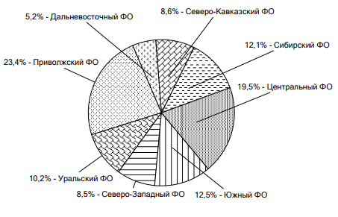
Рисунок 4. Удельный вес преступлений коррупционной направленности зарегистрированы в федеральных округах, от их общего количества по федеральным округам Российской Федерации
Исследуя показатели статистики по одной из наиболее распространенной статье, связанной с коррупционными преступлениями(ст.290), можно отметить, что в периоде с 2015 по 2017 год прослеживается тенденция к снижению уровня показателя, которое в концу 2017 г. снизилось на 40,3% (рис.5).
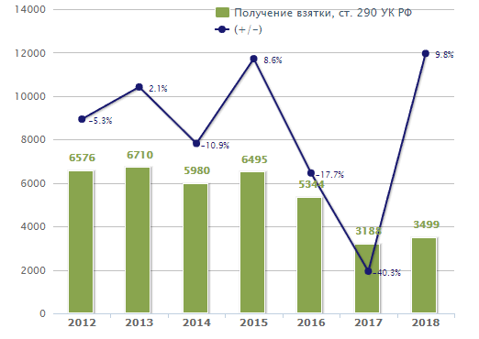
Рисунок 5. Динамика преступлений по ст. 290
Однако уже в 2018 году ситуация кардинально изменилась и положительная тенденцию заменила отрицательная, что привело к увеличению преступлений по статье 290 на 9,8%. Причинами стали не только активизация работы следственными органами по данному направлению, но и применение новых технологий, позволяющих отслеживать и привлекать большее количество участников незаконных действий. К тому же, одной из причин зафиксированного снижения в периоде с 2015-2017 год, может быть не политика противодействия коррупции, а общее смещением коррупционных практик в России от прямых монетарных форм в виде вымогательства денег, взяток, откатов и прочего в сторону политического вида коррупции, к которому относится лоббизм, а также отмывания денежных средств.
Современная политика противодействия коррупции в России основывается на усовершенствовании организационно-правовых основ, об этом свидетельствую ряд принятых Федеральных законов и указов президента. К примеру, закон «О противодействии коррупции» указывает следующие меры: обязанность подачи декларации о своих доходах, обязанность уведомлять соответствующие службы обо всех случаях склонения государственного служащего к совершению деяния, имеющего признаки коррупции, создание реестра лиц, уволенных по основаниям, связанным с утратой доверия и другие. Не смотря на множество факторов, влияющих на проявление коррупции, основным по-прежнему является не совершенность механизмов функционирования государственной власти.
На заседании Совета при Президенте РФ по противодействию коррупции 26 января 2016 года Президентом РФ В.В. Путиным было сказано, что “Необходимо совершенствовать работу структур, которые контролируют расходование бюджетных средств”.Важной проблемой в противодействии коррупции является взаимосвязанность всех элементов государственной власти. И поэтому для ее решения нужно разрабатывать не точечно направленные указы и действия, а масштабные и комплексные проекты по внедрению совершенно новых систем и технологий.
Одной из таких технологий и является “технология блокчейн”, которая могла бы полностью перестроить существующую систему распределения и расходования бюджетных средств. Основа данной технологии- это выстроенная по определённым правилам непрерывная последовательная цепочка блоков, содержащих информацию (рис.6).

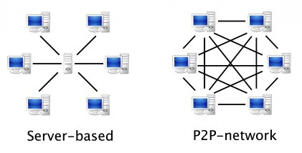
Рисунок 6. Централизованная система и Распределенная система
Главной особенностью представленной технологии является отсутствие в системе единого сервера и распределение всей цепочки блокчейна между пользователями. При этом применяемые алгоритмы позволяют защитить частную информацию от различного рода воздействия со стороны других пользователей. Это происходит за счет шифрования каждой транзакции в виде символьной строки. Каждый шифр является уникальным и может быть получен только на основе конкретного набора данных. При этом каждый новый денежный перевод содержит ссылку на предыдущую транзакцию для быстрого подсчета баланса. Следовательно, все транзакции в этой цепочке связаны между собой, и любая попытка изменения старых данных будет быстро обнаружена участниками сети. В основе построения блокчейн технологии отмечаются следующие принципы: сетевая целостность (доверие внутри системы), безопасность (мощный алгоритм шифрования и наличие цифровой подписи), ценность как стимул (участники заинтересованы в развитии технологии и поддержании ее стабильности), распределение нагрузки по всей пиринговой сети, приватность (доверие), защита прав (рис.7).

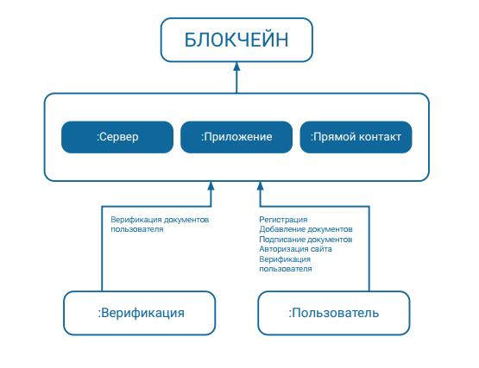
Рисунок 7. Идентификация личности с использованием технологии блокчейн
Как показывает практика, технология блокчейн обладает всеми необходимыми качествами и принципами для реализации “чистых” и честных экономических отношений. Одним из реально существующих проектов, применяемых на практике, является разработанная на базе блокчейна система “Bitbon”. Это инвестиционная платформа, где единицей валюты выступает крипто-ценность Bitbon. Важнейшим аспектом данной крипто-валюты является ее обеспеченность реальными активами, что в свою очередь говорит о формировании цены с учетом стоимости этих активов. Данная система имеет ряд преимуществ, одно из которых заключается в многоуровневой верификации, позволяющей при необходимости отследить транзакции с последующим определением личности пользователя. Также важно заметить, что все транзакции в данной системе имеют следующие особенности, они являются мгновенными и безотзывными. Для обеспечения защиты владельцев в системе Bitbon реализованы алгоритмы многофакторной авторизации доступа к учетной записи, перечень которых определяется пользователем.
Приведем пример использования данной системы в реальной жизни, на строительство поликлиник из государственного бюджета была выделена определенная сумма средств в Bitbon. Благодаря возможностям технологии блокчейн вся информация о транзакции, включающая такие характеристики, как дата, время, предназначение средств и их сумма, фиксируется в системе. В дальнейшем выделенные на реализацию проекта средства перераспределяются в установленном заранее объеме на электронные кошельки соответствующих ведомств, уполномоченных выполнить установленные обязательства, что в свою очередь также сохраняется в цепочке блоков со всеми деталями транзакции. Далее в блокчейне последуют блоки с информацией о передаче средств по различным каналам, например: закупка стройматериалов, проектирование, оплата труда и т.д. Финансовые операции, произведенные на каждом этап строительства поликлиники, фиксируются в системе с возможностью идентификации личности отправителя и получателя средств. Если произойдет не санкционированный перевод денег с одного кошелька на другой, то в распределенном реестре появится новый блок, в котором будут отображены все данные об этой транзакции. Благодаря принципам работы технологии блокчейн информацию невозможно будет изменить или удалить, а отсутствие анонимности позволит идентифицировать злоумышленников.
Таким образом, даже на самом простом примере можно увидеть, что логика работы системы Bitbon исключает возможность неправомерной деятельности и делает ее эффективным инструментом по реализации программ и проектов, а также в борьбе с коррупцией. А значит и реализация данной технологии в государственном аппарате управления уже не смотрится такой фантастичной и может быть вполне работоспособной, не смотря на то, что, сама система “блокчейн” еще относительно молодая разработка и только начинает свой путь развития, но при государственной заинтересованности и научно обоснованном подходе она имеет все перспективы на реализацию, особенно, в борьбе с такой глобальной проблемой как коррупция.

Список используемых источников информации
1. Федеральный закон от 25.12.2008 № 273-ФЗ «О противодействии коррупции»
2. Безпалов В.В., Федюнин Д.В., Лочан С.А.Организационный механизм инновационного развития региональных промышленных комплексов/ Управление экономическими системами: электронный научный журнал. 2019. № 2 (120). С. 25.
3. Генеральная прокуратура Российской Федерации, портал правовой статистики// [Электронный ресурс]. Режим доступа:http://crimestat.ru/(дата обращения:01.06.2019).
4. Мамитова, Н.В. Основные направления государственной политики Российской федерации в области противодействия коррупции / Н.В, Мамитова// Право и современные государства. 2015 № 2. С. 88-93.
5. Молотков, С.Н. Об ограничениях, связанных с прохождением гражданской и муниципальной службы в целях противодействия коррупции / С.Н. Молотков, Ю.Н. Трифонов // электронный научный журнал “Современное общество и власть”.2016. № 1 (7). С. 108-118. URL: http://gmana-gement/ru.(дата обращения:01.06.2019).
6. Заседание Совета при Президенте РФ по противодействию коррупции 26 января 2016 года // [Электронный ресурс]. Режим доступа:http://kremlin.ru/events/councils/by-council/12/51209 (дата обращения:01.06.2019).
7. Миронов, Е. Блокчейн vs коррупция: новые технологии для решения старых проблем. 27.09.2018 // [Электронный ресурс]. Режим доступа:https://bitcoinme.ru/news/crypto/blokchejn-vs-korrupciya-novye-texnologii-dlya-resheniya-staryx problem / ? doing wpcron = 1559347974. 8973860740661621093750

